UNIVERSIDAD AUTÓNOMA DE QUERÉTARO  FACULTAD DE INGENIERÍA  Laboratorio de Cálculo Diferencial | 

Nombre del Alumno |  | Grupo
Fecha de la Práctica |  | No Práctica
Nombre de la Práctica | Trazo de la gráfica de una función
Unidad | Aplicaciones de la derivada
OBJETIVOS
Utilizar los criterios de la primera y segunda derivada para dibuja una curva.
EQUIPO Y MATERIALES
Computadora con Office, Geogebra.
Parte I. Trazo de la gráfica de una función

- Dibuja la gráfica de la función  utilizando Geogebra.
- Ayudándote de la gráfica de la función, utilizando los criterios de la primera y segunda derivada, así como límites, analiza las funciones siguientes y contesta para cada una de ellas, (justificando tus respuestas) lo siguiente:
- Dominio e imagen de la función. Intersecciones con los ejes.
- Intervalos donde la función es creciente, e intervalos donde la función es decreciente.
- Puntos críticos, puntos extremos globales y máximos y mínimos locales, puntos de inflexión.
- Intervalos donde la función es cóncava hacia abajo y cóncava hacia arriba.
- Di si la función está acotada superiormente o inferiormente.

Funciones

- 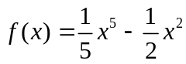 | - 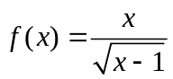 | - 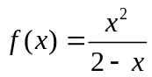
- 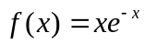 | - 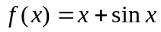

CONCLUSIONES.

EVALUACIÓN DE LA PRÁCTICA
Se evaluará el documento con los datos solicitados, las gráficas y conclusiones enviado a través del Campus Virtual

